1
3A blok 3 en 4
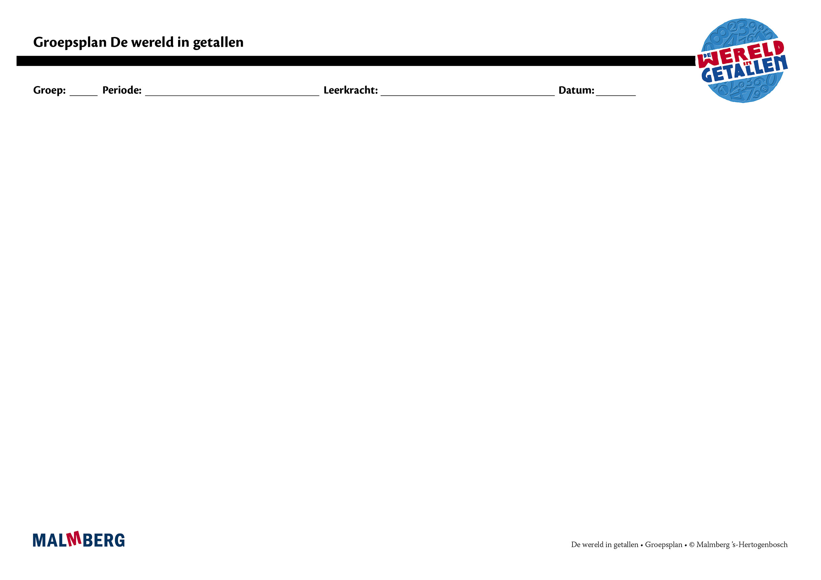
Groep/namen | Doel | Inhoud | Aanpak/methodiek | Organisatie | Evaluatie
Groep A = 2 sterren: instructiegevoelige kinderen (basisgroep)  Het gaat hier om kinderen bij wie de ontwikkeling van tellen en rekenen normaal verloopt. | Toets blok 3 en 4  - Minimum: 80%  - Project en basis: 60-80%  Automatiseren  - Teloefeningen t/m 40  - Tellen met sprongen van 2  - Getalbeelden rekenrek herkennen en opzetten  - Getalvolgorde  - Optellen en aftrekken t/m 5  - Verdelen  - Tijd: dagen van de week, weekritme  Instructie  Tellen en getalbegrip:  - Getalbeelden: uitspraak en notatie t/m 40  - Getallenlijn t/m 40 en getalvolgorde  - Herkennen getalstructuur  - Samenvoegen van een tiental en eenheden  - Splitsen van hoeveelheden  - Oefenen met het rekenrek  - Tellen en bepalen van niet geheel zichtbare hoeveelheden  Bewerkingen:  - Eerlijk verdelen  - Splitsen van hoeveelheden  - Gebruiken erbij- en erafteken  - Optellen en aftrekken  t/m 10  - Bussommen, pijlentaal en rekenrek  - Toepassingen/context  Geld:  - Kennismaken met eenvoudig geldrekenen  - Introductie van de munten van 1, 2 en 5 cent  Tijd:  - Tijdsbegrip, volgorde van gebeurtenissen  - Klokkijken: hele uren  Meten:  - Lengte: schattend meten  - Inhoud: het vergelijken van inhouden  - Oppervlakte: vergelijken  Meetkunde:  - Blokkenbouwsels  - De begrippen voor/achter, links/rechts, boven/beneden  Algemeen:  - Ervaringen opdoen met verandering van standpunt | Materiaal WIG  - Werkboek 3A2  - Toetsboek 3  - Oefensoftware  - Rekenrek  - Getalkaartjes  - Getallenlijn  - Rekenrek  - Geldsetje  - Instructie-/oefenklok  - Blokken | Ieder onderwerp volgens  - Oriëntatie  - Instructie  - Oefenen  - Toepassen  - Leerkracht heeft afwisselend een sturende, begeleidende en ondersteunende rol.  - Doelgericht werken.  - Interactief onderwijs:  veel informatieuitwisseling tussen leerkracht en leerlingen en tussen de kinderen onderling. | - Start met automatiseren  - 5–10 minuten  - Instructie  - Zelfstandig werken: opgaven in werkboek  - 40–45 minuten | Toets blok 3 en 4  Cito
Groep B = 1 ster:  instructie-afhankelijke kinderen  Het gaat hier om kinderen bij wie de ontwikkeling van tellen en rekenen stagneert. | Toets blok 3 en 4  - Minimum: 80%  - Project en basis: 60-80% | Materiaal WIG  - Werkboek 3A2  - Toetsboek 3  - Oefensoftware  Aanvullende materialen om op concreet niveau te werken: | - Eén oplossing-manier.  - Leerkracht heeft afwisselend een sturende, begeleidende en ondersteunende rol.  - Doelgericht werken.  - Interactief onderwijs:  veel informatieuitwisseling tussen leerkracht en leerlingen en tussen de kinderen onderling. | - Instructie  - Verlengde instructie  - Zelfstandig werken: opgaven in werkboek | Toets blok 3 en 4  Cito
Groep C = 3 sterren:  instructie-onafhankelijke kinderen  Het gaat hier om kinderen bij wie de ontwikkeling van tellen en rekenen bovengemiddeld verloopt. | Toets blok 3 en 4  - Minimum: 80%  - Project en basis: 60-80% | Materiaal WIG  - Werkboek 3A2  - Pluswerkboek 3A  - Toetsboek 3  - Oefensoftware | - Leerkracht heeft afwisselend een sturende, begeleidende en ondersteunende rol.  - Doelgericht werken.  - Interactief onderwijs:  veel informatieuitwisseling tussen leerkracht en leerlingen en tussen de kinderen onderling. | - (Verkorte) instructie  - Zelfstandig werken: opgaven in werkboek  - Pluswerkboek (één keer per week instructie) | Toets blok 3 en 4  Cito
Kinderen met specifieke pedagogische en/of didactische behoeften

